Pomeriggi Musicali - Lezioni Musicali

presso la Scoléta dei Calegheri

con i Concerti Ciani

settembre-ottobre 2012

FESTIVAL DI VENEZIA
CITTA' VIVA
26 settembre 7 ottobre 2012

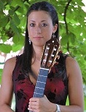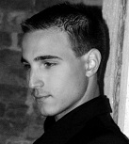 | FESTIVAL DI VENEZIA CITTA’ VIVA  Comune di Venezia  Assessorato alla Cultura  Servizio cultura e sport - Biblioteca di S. Tomà  Scoléta Dei Calegheri, Venezia  i Concerti in collaborazione con l'Ass. Dino Ciani  Recital dei chitarristi classici  Elia Callegarin e Luz Irene Valentina Rigato  In programma musiche di Mertz, Arcas e Regondi  giovedì 27 settembre, ore 18.00  Concerti con ingresso libero.  Info: Centro Civico Municipalità di Venezia tel. 041.52.35.041  Info: Dino Ciani, tel. 335.60.83.581 Web www.dinociani.com
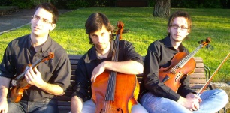 | FESTIVAL DI VENEZIA CITTA’ VIVA  Comune di Venezia  Assessorato alla Cultura  Servizio cultura e sport - Biblioteca di S. Tomà  Ca’ Farsetti, Venezia  i Concerti in collaborazione con l'Ass. Dino Ciani  Recital del Trio Hegel  David Scaroni violino - Davide Bravo viola  Andrea Marcolini violoncello  In programma musiche di Beethoven e Schubert  lunedì 1 ottobre, ore 11.00  Concerti con ingresso libero.  Info: Centro Civico Municipalità di Venezia tel. 041.52.35.041  Info: Dino Ciani, tel. 335.60.83.581 Web www.dinociani.com

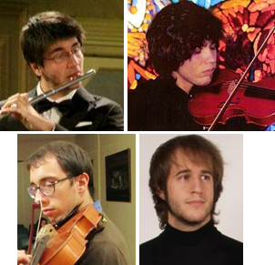 | FESTIVAL DI VENEZIA CITTA’ VIVA  Comune di Venezia  Assessorato alla Cultura  Servizio cultura e sport - Biblioteca di S. Tomà  Sede del Coro della Marmolada, Santa Croce 353/B Venezia  i Concerti in collaborazione con l'Ass. Dino Ciani  Recital di Tommaso Benciolini flauto - Matteo Bovo violino  Lorenzo Boninsegna viola - Ludovico Armellini violoncello  In programma musiche di Mozart  giovedì 4 ottobre, ore 18.00  Concerti con ingresso libero.  Info: Centro Civico Municipalità di Venezia tel. 041.52.35.041  Info: Dino Ciani, tel. 335.60.83.581 Web www.dinociani.com

